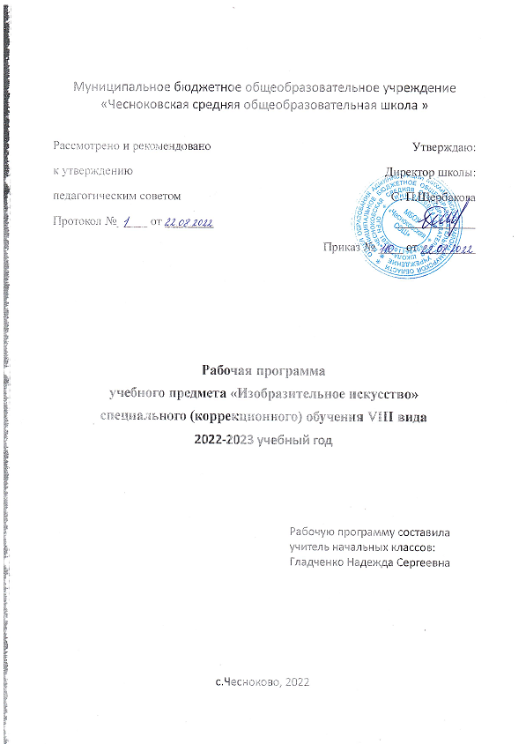
Пояснительная записка

Рабочая программа по изобразительному искусству для 4 класса составлена на основе «Программы специальной (коррекционной) образовательной школы VIII вида» под редакцией Воронковой В.В.
Для реализации программы используется учебно-методический комплект:
М.Ю. Рау, М.А.Зыкова «Изобразительное искусство» 4 класс.
Программа рассчитана на 35 часов.
Изобразительное искусство как школьный учебный предмет имеет важное коррекционно - развивающее значение. Обучение изобразительному искусству носит элементарно-практический характер. В процессе изобразительного искусства осуществляется исправление недостатков познавательной деятельности: наблюдательности, воображения, пространственной ориентации, а также недостатков физического развития, особенно мелкой моторики рук. Вся работа носит целенаправленный характер, способствует развитию самостоятельности учащихся при выполнении заданий.

Цель программы обучения:
использование изобразительной деятельности в качестве важнейшего средства воздействия на интеллектуальную, эмоциональную и двигательную сферы, на формирование личности обучающегося, воспитание у него положительных навыков и привычек, на развитие наблюдательности, воображения, пространственной ориентации и мелкой моторики рук.

Задачи курса:
- способствовать коррекции недостатков познавательной деятельности школьников путем систематического и целенаправленного воспитания и развития у них правильного восприятия формы, величины, цвета предметов, их положения в пространстве;
- находить в изображаемом существенные признаки, устанавливать сходство и различие;
- содействовать развитию у учащихся аналитико-синтетической деятельности, умения сравнивать и обобщать;
- ориентироваться в здании и планировать свою работу, намечать последовательность выполнения рисунка;
- исправлять недостатки моторики и совершенствовать зрительно-двигательную координацию;
- дать учащимся элементарных основ реалистического рисунка, формировать навыки рисования с натуры, декоративного рисования;
- знакомить учащихся с отдельными произведениями изобразительного, декоративно-прикладного и народного искусства, воспитывать активное эмоционально-эстетическое отношение к ним;
- развивать у учащихся речь, художественный вкус, интерес к изобразительной деятельности.

Содержание программы учебного курса
Рабочая программа по изобразительному искусству для 4 класса составлена согласно «Программе специальной (коррекционной) образовательной школы VIII вида» под редакцией Воронковой В.В.
Программа рассчитана на 35 часов.
Разделы | Кол-во час | Темы | Краткое содержание раздела
I четверть (8 ч)
Рисование с натуры. | 4 | - Рисование с натуры предметов цилиндрической фор мы, расположенных ниже уровня зрения (кружка).  - Рисование с натуры овощей и фруктов в виде набросков.  - Рисование с натуры листа дерева  - Рисование с натуры ветки рябины. | Анализ объектов изображения (определение формы, цвета и величины составных частей). Изображение объемных предметов прямоугольной, цилиндрической и конической формы в несложном пространственном положении. Определение величины рисунка по отношению к листу бумаги. Передача в рисунке строения предмета, формы, пропорции и свет его частей. Использование осевых линий при построении рисунка. Подбор соответствующих цветов для изображения предметов, передавая их объемную форму элементарной светотенью.
Декоративное рисование. | 2 | - Рисование геометрического орнамента (крышка для стола квадратной формы).  - Составление узора в квадрате из растительных форм. | Построение орнаментов в квадрате, используя осевые линии. Расположение узора симметрично, заполняя середину, углы, края. Использование акварельных и гуашевых красок. Ровная заливка с соблюдением контуров отдельных элементов орнамента. Подбор гармонического сочетания цветов.
Рисование на темы. | 1 | - Рисование на тему «Сказочная избушка» (украшение узором наличников и ставен). | Передача в рисунке своих впечатлений от ранее увиденного. Расположение изображений на листе бумаги, объединяя их общим замыслом.
Беседы об  изобразительном  искусстве. | 1 | - Беседа по картинам на тему «Мы растем на смену старшим» (А. Пахомов «Василий Васильевич», Л. Кербель. «Трудовые резервы»). | Рассматривание репродукций художественных произведений. Демонстрация не более 3-4 произведений живописи, скульптуры, графики, подобранных на одну тему.  Узнавание и правильное название изображенных предметов.
II четверть (8ч)
Рисование с натуры. | 2 | - Рисование с натуры игрушки – автобуса.  - Рисование с натуры игрушки – грузовика (фургона). | Анализ объектов изображения (определение формы, цвета и величины составных частей). Изображение объемных предметов прямоугольной, цилиндрической форм. Определение величины рисунка по отношению к листу бумаги. Передача в рисунке строения предмета, формы, пропорции и свет его частей. Использование осевых линий при построении рисунка. Подбор соответ-х цветов для изображения предметов, передавая их объемную форму элементарной светотенью.
Декоративное рисование. | 2 | - Рисование с образца геометрического орнамента в квадрате.  - Декоративное рисование расписной тарелки (новогодняя тематика) | Построение орнаментов в квадрате, используя осевые линии. Расположение узора симметрично, заполняя середину, углы, края. Размещение декоративных элементов в круге на осевых линиях (диаметрах) в центре и по краям. Использование акварельных и гуашевых красок. Подбор гармонического сочетания цветов.
Рисование на темы. | 3 | - Рисование на тему «Моя любимая игрушка».  - Рисование на тему «Городской транспорт».  - Рисование на тему «Зимние забавы детей» | Передача в рисунке своих впечатлений от ранее увиденного. Расположение изображений на листе бумаги, объединяя их общим замыслом.
Беседы об  изобразительном  искусстве. | 1 | - Беседа на тему «Золотая хохлома». Демонстрация изделий народ. промысла. | Рассматривание изделий народных мастеров. Демонстрация 5—6 предметов декоративно-прикладного искусства. Узнавание и правильное название изображенных предметов.
III четверть (10ч)
Рисование с натуры. | 5 | - Рисование с натуры доми ков для птиц (скворечник).  - Рисование с натуры игрушки сложной конструкции (подъемный кран).  - Рисование с натуры предметов симметричной формы (ваза для цветов)  - Рисование с натуры раскладной пирамидки.  - Рисование с натуры бумаж ного стаканчика . | Анализ объектов изображения (определение формы, цвета и величины составных частей). Изображение объемных предметов прямоугольной, цилиндрической и конической формы в несложном пространственном положении. Определение величины рисунка по отношению к листу бумаги. Передача в рисунке строения предмета, формы, пропорции и свет его частей. Использование осевых линий при построении рисунка. Подбор соответствующих цветов для изображения предметов, передавая их объемную форму элементарной светотенью.
Декоративное рисование. | 2 | - Декоративное рисование панно «Снежинки»  - Декоративное рисование открытки к 8 Марта. | Построение орнаментов в прямоугольнике и квадрате, используя осевые линии. Расположение узора симметрично, заполняя середину, углы, края. Размещение декоративных элементов в круге на осевых линиях (диаметрах) в центре и по краям. Использование акварельных и гуашевых красок. Ровная заливка с соблюдением контуров отдельных элементов орнамента. Подбор гармонического сочетания цветов.
Рисование на темы. | 2 | - Рисование на тему: «День защитника Отечества».  - Рисование на тему «Пришла весна». Рассматривание иллюстраций картин (И. Левитан. «Март», «Первая зелень», К. Юон. «Мартовское солнце») | Передача в рисунке своих впечатлений от ранее увиденного. Расположение изображений на листе бумаги, объединяя их общим замыслом.  Рассматривание репродукций художественных произведений.
Беседы об  изобразительном  искусстве. | 1 | - Беседа по картинам на тему «Кончил дело – гуляй смело».  (В. Сигорский «Первый снег», Н. Жуков «Дай дорогу!», С. Григорьев «Вратарь»). | Рассматривание репродукций художественных произведений. Демонстрация не более 3-4 произведений живописи, скульптуры, графики, подобранных на одну тему.  Узнавание и правильное название изображенных предметов.
IV четверть (9ч)
Рисование с натуры. | 4 | - Рисование с натуры предметов симметричной формы (настольная лампа, зонт)  - Рисование с натуры постройки из элементов строительного материала.  - Рисование с натуры в виде набросков(3-4 предмета на одном листе) столярных или слесарных инструментов (молоток, рубанок, гаечный ключ).  - Рисование с натуры предметов конструктивной формы (часы настольные, напольные, настенные) | Анализ объектов изображения (определение формы, цвета и величины составных частей). Изображение объемных предметов прямоугольной, цилиндрической и конической формы в несложном пространственном положении. Определение величины рисунка по отношению к листу бумаги. Передача в рисунке строения предмета, формы, пропорции и свет его частей. Использование осевых линий при построении рисунка. Подбор соответствующих цветов для изображения предметов, передавая их объемную форму элементарной светотенью.
Декоративное рисование. | 2 | - Декоративное рисование расписного блюда (узор из ягод и листьев).  - Рисование в квадрате узора из цветов и бабочек. | Построение орнаментов в и квадрате, используя осевые линии. Расположение узора симметрично, заполняя середину, углы, края. Размещение декоративных элементов в круге на осевых линиях (диаметрах) в центре и по краям. Использование акварельных и гуашевых красок. Ровная заливка с соблюдением контуров отдельных элементов орнамента. Подбор гармонического сочетания цветов.
Рисование на темы. | 2 | - Рисование на тему «Космические корабли в полете»  - Рисование на тему «Здравствуй, лето!» | Передача в рисунке своих впечатлений от ранее увиденного. Расположение изображений на листе бумаги, объединяя их общим замыслом.
Беседы об  изобразительном  искусстве. | 1 | - Беседа на тему «Декоративно-прикладное искусство» (вышивка, кружево, керамика). | Рассматривание изделий народных мастеров. Демонстрация 5—6 предметов декоративно-прикладного искусства. Узнавание и правильное название изображенных предметов.

Требования у уровню подготовки обучающихся.

Учащиеся должны уметь:

- правильно определять величину изображения в зависимости от размера листа бумаги;
- передавать в рисунке форму прямоугольных, цилиндрических, конических предметов в несложном пространственном положении;
- использовать осевые линии при построении рисунка симметричной формы;
- передавать объемную форму предметов элементарной светотенью, пользуясь различной штриховкой (косой, по форме);
- подбирать и передавать в рисунке цвета изображаемых предметов (цветной карандаш, гуашь);
- пользоваться гуашевыми красками при рисовании орнаментов (узоров);
- анализировать свой рисунок и рисунок товарища (по отдельным вопросам учителя);
- употреблять в речи слова, обозначающие пространственные признаки и пространственные отношения предметов
- рассказывать о содержании и особенностях рассматриваемого произведения изобразительного искусства.

Календарно-тематическое планирование по предмету изобразительное искусство, 4класс
№  п/п | Изучаемый раздел, тема учебного материала | Кол-во час
1 | Рисование с натуры овощей и фруктов в виде набросков(4-6 на листе бумаги). | 1
2 | Рисование с натуры листа дерева (раздаточный материал). | 1
3 | Рисование с натуры ветки рябины. | 1
4 | Составление узора в квадрате из растительных форм. | 1
5 | Беседа по картинам на тему «Мы растем на смену старшим»(А. Пахомов Василий Васильевич», Л. Кербель. «Трудовые резервы»). | 1
6 | Рисование геометрического орнамента (крышка для столика квадратной формы). | 1
7 | Рисование с натуры предметов цилиндрической формы, расположенных ниже уровня зрения (кружка, кастрюля) | 1
8 | Рисование на тему «Сказочная избушка» (украшение узором наличников и ставен). | 1
9 | Беседа на тему «Золотая хохлома». Демонстрация изделий народного промысла (посуда). | 1
10 | Рисование на тему «Моя любимая игрушка». | 1
11 | Рисование с натуры игрушки – автобуса. | 1
12 | Рисование с натуры игрушки – грузовика (фургона). | 1
13 | Рисование на тему «Городской транспорт». | 1
14 | Рисование с образца геометрического орнамента в квадрате. | 1
15 | Декоративное рисование расписной тарелки (новогодняя тематика). | 1
16 | Рисование на тему «Зимние забавы детей» | 1
17 | Декоративное рисование панно «Снежинки». | 1
18 | Беседа по картинам на тему «Кончил дело – гуляй смело» (В. Сигорский «Первый снег», Н. Жуков «Дай дорогу!»). | 1
19 | Рисование с натуры предметов симметричной формы (ваза для цветов) | 1
20 | Рисование с натуры раскладной пирамидки. | 1
21 | Рисование с натуры бумажного стаканчика (натура — раздаточный материал). | 1
22 | Рисование на тему: «День защитника Отечества». | 1
23 | Рисование с натуры игрушки сложной конструкции (подъемный кран или экскаватор). | 1
24 | Декоративное рисование открытки к 8 Марта. | 1
25 | Рисование с натуры домиков для птиц (скворечники, дуплянки, синичники). | 1
26 | Рисование на тему «Пришла весна».  Рассматривание иллюстраций картин (И. Левитан. «Март», «Первая зелень», К. Юон. «Мартовское солнце») | 1
27 | Рисование с натуры постройки из элементов строительного материала. | 1
28 | Рисование на тему «Космические корабли в полете» | 1
29 | Рисование с натуры предметов конструктивной формы (часы настольные, напольные, настенные). | 1
30 | Рисование с натуры в виде набросков(3-4 предмета на одном листе) столярных или слесарных инструментов (молоток, рубанок, гаечный ключ). | 1
31 | Рисование с натуры предметов симметричной формы (настольная лампа, зонт) | 1
32 | Декоративное рисование расписного блюда (узор из ягод и листьев). | 1
33 | Рисование в квадрате узора из цветов и бабочек. | 1
34 | Беседа на тему «Декоративно-прикладное искусство» (вышивка, кружево, керамика). | 1
35 | Рисование на тему «Здравствуй, лето!» | 1

